FICHA FORMATIVA | 3

NOME |  |  | N.º | TURMA | DATA | PROFESSOR
DOMÍNIO | Ondas e eletromagnetismo | Subdomínio 2: Eletromagnetismo  Subdomínio 3: Ondas eletromagnéticas

1. Três cargas pontuais positivas idênticas, Q₁, Q₂ e Q₃, são colocadas em linha reta. A carga de Q₂ situa-se a meia distância das cargas Q₁ e Q₃. X e Y são dois pontos sobre a linha reta, como exemplificado na figura seguinte.
1.1. O campo elétrico no ponto X tem_______ e_________ intensidade do que o campo elétrico no ponto Y.
(A) … o mesmo sentido … maior
(B) … sentido oposto … maior
(C) … o mesmo sentido … menor
(D) … sentido oposto … menor
Selecione a opção correta.
1.2. No ponto Y é colocada uma carga de prova negativa. Represente a força elétrica a que a carga de prova fica sujeita.
1.3. Se for retirada a carga pontual Q₃, a intensidade do campo elétrico no ponto X_________ .
(A) …aumenta (C) …é nula
(B) …diminui (E) …mantém-se
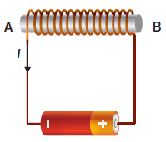
2. Um solenoide é obtido enrolando um fio condutor comprido de modo a obter uma forma helicoidal. Quando o fio é atravessado por uma corrente elétrica contínua fornecida por uma pilha gera um campo magnético.
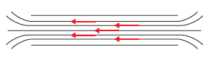
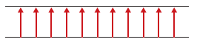
2.1. Selecione a opção que representa corretamente as linhas de campo magnético no interior do solenoide.
(A) (C)
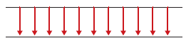
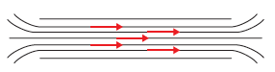
(B) (D)
2.2. O campo magnético produzido é semelhante ao de um íman em forma de barra. Identifique a extremidade A ou B que deverá corresponder ao polo norte.
2.3. Preveja as mudanças ocorridas quando se inverte os polos da pilha.
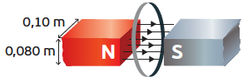
3. A figura representa os polos de um potente eletroíman que gera um campo magnético uniforme entre eles. As dimensões dos polos estão indicadas na figura, não existindo campo magnético fora da área delimitada por estes. Uma bobina condutora de 80 espiras é colocada entre os polos de modo a abranger todo o fluxo do campo magnético.
A corrente que alimenta o eletroíman é reduzida de modo que a intensidade do campo magnético diminua linearmente de 0,20 T para um valor nulo em 5,0 s.
3.1. Determine o fluxo magnético máximo que atravessa a bobina.
3.2. Calcule a intensidade da força eletromotriz induzida na bobina para o intervalo de tempo indicado.
3.3. A força eletromotriz é tanto maior quanto __________ for o intervalo de tempo em que ocorre a variação do fluxo de campo magnético e __________ for o número de espiras.
(A) … menor … maior
(B) … maior … maior
(C) … maior … menor
(D) … menor … menor
Selecione a opção correta.
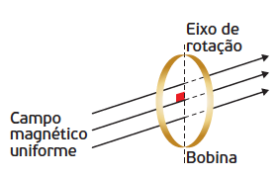
4. Uma bobina circular, com 140 mm de diâmetro e 850 espiras, é colocada perpendicularmente num campo magnético uniforme horizontal de intensidade 0,045 T, tal como ilustrado na figura.
4.1. Calcule o fluxo magnético que passa através da bobina nas condições representadas na figura.
4.2. A bobina gira 90° em torno de um eixo vertical produzindo uma força eletromotriz induzida de 4,91 V. Selecione a opção correta.
(A) A bobina girou durante 120 ms.
(B) A bobina girou durante 1,72 s.
(C) A bobina girou durante 2,89 s.
(D) A bobina girou durante 480 ms.
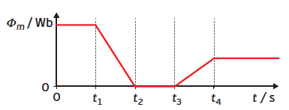
4.3. O gráfico seguinte representa a variação do fluxo do campo magnético que atravessa a bobina em função do tempo.
Qual dos seguintes gráficos representa a forma como a intensidade da força eletromotriz induzida varia neste mesmo período de tempo?
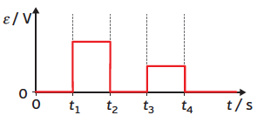
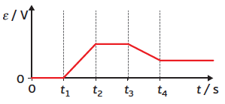
(A) (C)
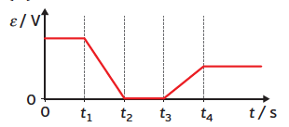
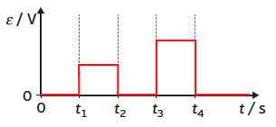
(B) (D)
5. Os transformadores são usados pelas empresas de distribuição de energia elétrica nas linhas de transmissão. Um transformador é utilizado para diminuir a tensão de 3600 V para 240 V.
5.1. Nesse transformador o número de espiras do primário é __________ do que no secundário.
(A) … o mesmo (C) … maior
(B) … menor (E) … o dobro
5.2. O enrolamento primário tem 7500 espiras, determine o número de espiras do secundário.
6. Os planetas do Sistema Solar têm uma série de características mensuráveis, sendo que uma das mais importantes é o albedo. O material da superfície e da atmosfera determina o albedo de um planeta, o que permite uma primeira análise da sua composição. O planeta Mercúrio praticamente não tem atmosfera e a sua superfície é constituída por rochas escuras, o que reflete muito pouca luz. Pelo contrário, a superfície de Vénus é completamente coberta por nuvens claras, compostas por dióxido de enxofre e gotas de ácido sulfúrico, que lhe conferem uma elevada capacidade refletora, sendo o seu albedo de 0,90.
6.1. Defina albedo de um planeta.
6.2. O albedo de Vénus é __________ ao de Mercúrio, uma vez que praticamente toda a radiação solar incidente é __________.
(A) … superior … absorvida
(B) … inferior … absorvida
(C) … superior … refletida
(D) … inferior … refletida
Selecione a opção correta.
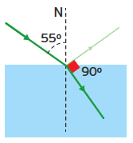
7. Um ponteiro laser emite um feixe de luz verde, com um comprimento de onda de 532 nm, que se propaga no ar (n_{ar} = 1,00; v_{ar} = 3,00 × 10⁸ m s⁻¹) e incide numa das faces de um paralelepípedo transparente segundo um ângulo de 55° com a normal à superfície. Nessa situação, verifica-se que o raio refletido é perpendicular ao raio refratado, como ilustra a figura.
7.1. Compare a intensidade dos raios incidente e refletido.
7.2. Selecione a opção que indica corretamente o valor do ângulo de refração.
(A) 25° (B) 35° (C) 45° (D) 55°
7.3. Determine o índice de refração do material de que é feito o paralelepípedo.
7.4. Calcule o comprimento de onda do feixe quando este se propaga no paralelepípedo.
7.5. O módulo da velocidade de propagação e a frequência do raio refratado são respetivamente:
(A) 2,59 × 10⁸ m s⁻ ¹ e 5,64 × 10¹⁴ Hz
(B) 2,10 × 10⁸ m s⁻ ¹ e 5,64 × 10¹⁴ Hz
(C) 2,59 × 10⁸ m s⁻ ¹ e 3,95 × 10¹⁴ Hz
(D) 2,10 × 10⁸ m s⁻ ¹ e 3,95 × 10¹⁴ Hz
Selecione a opção correta.

7.6. Seleciona a opção que relaciona corretamente as grandezas que caracterizam cada um dos raios.
(A) v_{incidente} > v_{refratado}; f_{incidente} = f_{refratado}
(B) v_{incidente} > v_{refletido}; f_{incidente} = f_{refletido}
(C) v_{incidente} > v_{refratado}; f_{incidente} > f_{refratado}
(D) v_{incidente} < v_{refletido}; f_{incidente} < f_{refletido}
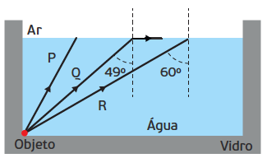
8. Um pequeno objeto O situado no fundo de um aquário projeta três raios luminosos P, Q e R, de acordo com a figura.
8.1. O ângulo de incidência do raio Q é de 49° na superfície água-ar. Calcule o índice de refração da água, sabendo que o índice de refração no ar é 1,00.
8.2. Selecione o esquema que representa o raio P depois de incidir na superfície água-ar.
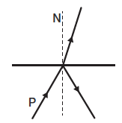
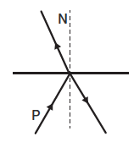
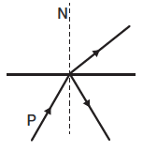
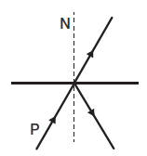
(A) (B) (C) (D)
8.3. Quando o raio R incide na superfície água-ar, sofre reflexão interna total, uma vez que o índice de refração da água é __________ do que o índice de refração do ar e o ângulo de incidência é __________ ao ângulo limite.
(A) … maior … inferior (C) … maior … superior
(B) … menor … superior (D) … menor … inferior
8.4. Explique se o raio R poderá atravessar o vidro no lado direito do aquário. Considere o índice de refração do vidro de 1,50.
9. Na figura está representado um corte de uma fibra ótica. O raio A entra na fibra e sofre reflexão total.
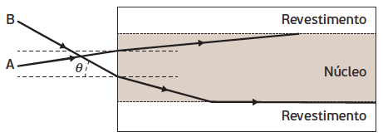

Nota: a representação não está à escala.
9.1. A velocidade da luz no núcleo é 2,04 ×10⁸ m s⁻ ¹. Mostre que o índice de refração do núcleo é 1,47.
9.2. Considerando que o índice de refração do revestimento é igual a 1,45, mostre que o ângulo crítico entre o núcleo e o revestimento é aproximadamente 80°.
9.3. O ângulo que o raio B faz na superfície núcleo-revestimento coincide com o ângulo limite. Qual deve ser o ângulo incidente, q, na superfície ar-núcleo nessas condições?

10. Um feixe monocromático de luz vermelha incide numa fenda dupla. No alvo são visíveis franjas paralelas vermelhas e pretas.
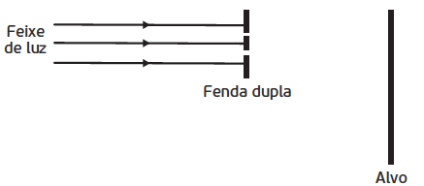

Nota: a representação não está à escala.
10.1. Ao atravessar as fendas a luz espalha-se. Qual o nome deste efeito sofrido pela luz?
10.2. Explique a formação das franjas no alvo.
10.3. Quando o alvo se encontra a 0,80 m da fenda, a distância entre 4 franjas é 3,6 mm. Calcule o comprimento de onda da luz vermelha, sabendo que o espaçamento da fenda é 0,56 mm.
10.4. Se o feixe de luz vermelha for substituído por um feixe de luz azul, observa-se uma franja central __________ porque o comprimento de onda e a largura do máximo central são __________.
(A) … mais larga … inversamente proporcionais
(B) … mais larga … diretamente proporcionais
(C) … mais estreita … diretamente proporcionais
(D) … mais estreita … inversamente proporcionais
11. Na monitorização de espécies animais em vias de extinção, os biólogos (observador) utilizam dispositivos emissores de ondas eletromagnéticas com frequências e intensidade definidas, implantados nos referidos animais. As ondas são emitidas ininterruptamente e podem ser captadas em receptores com antenas, permitindo determinar a posição e a distância a que os animais se encontram.
De acordo com o fenómeno ondulatório em causa é possível afirmar que:
(A) o movimento relativo do animal e do observador provoca uma variação da frequência da onda, fenómeno denominado de efeito de Doppler.
(B) quando o animal se afasta do observador parado, a frequência da onda por ele detetada é menor que a frequência emitida pela fonte.
(C) o movimento relativo do animal e do observador provoca uma variação da amplitude da onda, fenómeno denominado de efeito de Doppler.
(D) o efeito de Doppler é um fenómeno ondulatório percetível em ondas mecânicas e em ondas eletromagnéticas.
(E) se dois animais, que emitem ondas de igual frequência, se deslocam ao longo de uma mesma reta em sentido oposto e se aproximam do observador, a frequência da vibração por ele detetada é nula.
(F) quando um observador se aproxima, com velocidade constante, de um animal parado, será atingido por um maior número de frentes de ondas do que se permanecesse em repouso.
Selecione a(s) opção(ões) correta(s).

12. A análise da luz de uma estrela permite a identificação dos elementos presentes, uma vez que cada elemento produz um conjunto distinto de linhas espetrais. A figura A mostra o resultado obtido na espetroscopia de uma amostra de um elemento padrão em laboratório. Durante uma pesquisa da composição de uma estrela, um astrónomo compara o resultado obtido (figura B) com o da amostra padrão.
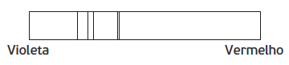
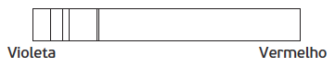
Figura A Figura B
12.1. Indique, justificando, se o elemento padrão está incluído na composição da estrela.
12.2. O desvio para o __________ das riscas do espetro de emissão da estrela permite concluir que a estrela se está a __________ da Terra.
(A) … vermelho … afastar
(B) … vermelho … aproximar
(C) … violeta … afastar
(D) … violeta … aproximar
12.3. Descreva sucintamente a influência da espetroscospia das estrelas no conhecimento do Universo.

